Ата-аналарға кеңес беру
"Гаджеттердің мектепке дейінгі жастағы баланың дамуына әсері".
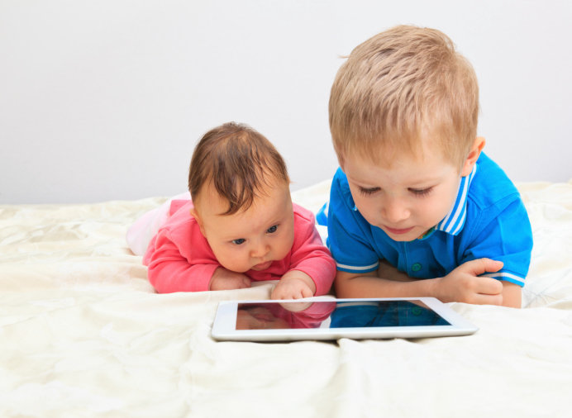
Бүгінгі таңда қазіргі баланың бірнеше ондаған жыл бұрын құрдастарымен бірдей емес екендігі күмән тудырмайды. Баланың табиғаты немесе оның даму заңдылықтары өзгергендіктен емес. Өмір, объективті және әлеуметтік әлем түбегейлі өзгерді. Туғаннан бастап балалар заманауи жоғары технологиялық жетістіктерге тап болады. Барлық техникалық жаңалықтар жас ұрпақтың болмысына айналуда. Компьютерлік ойындар, интерактивті ойыншықтар.
Сауалнама нәтижелері бойынша ұялы телефондар, ноутбуктар, планшеттер мен компьютерлер Ресей тұрғындарының көпшілігінің құрамына кірді. ЮНЕСКО мәліметтері бойынша, 3-5 жастағы қазіргі балалардың 93%-ы аптасына 28 сағат, яғни күніне шамамен 4 сағат экранға қарайды, бұл ересектермен қарым-қатынас жасау уақытынан әлдеқайда көп. Бұл" зиянсыз " сабақ тек балаларға ғана емес, ата-аналарға да өте қолайлы. Алайда, бұл зиянсыз болып көрінетін сабақ үлкен қауіп-қатерге душар етеді және өте қайғылы салдарға әкелуі мүмкін.

Проблема денсаулыққа
Планшеттік компьютерді немесе ұялы телефонды үнемі ойнайтын балалар іс жүзінде қозғалмайды, отырықшы бейнені жүргізеді және сүйікті гаджеттерімен жиі отырады. Мұның бәрі омыртқаның қисықтығын және қалып проблемаларын, артық салмақты тудырады. Көбінесе олар бас ауруына әкеледі, өйткені статикалық кернеу, ең алдымен, мойын бұлшықеттерін сезінеді. Осыдан қан тамырлары қысылып, миға оттегімен қаныққан қан ағымы төмендейді. Демек, жақсы физикалық жылынудан немесе таза ауада белсенді серуендеуден кейін ғана өтетін бас аурулары.
Ұйқының бұзылуы
Зерттеу нәтижелері бойынша планшетті 2 сағат ішінде жарқын жарық режимінде қолдану мелатонин концентрациясын төмендететіні белгілі болды. Ұялы телефондарды, планшеттік құрылғыларды пайдалану баланың ұйқысына теріс әсер етеді. Бала тітіркену, шаршау сияқты факторлар болуы мүмкін.
Агрессия
Сүйікті гаджеттерде баланың қалыптаспаған психикасына теріс әсер ететін зорлық-зомбылық көріністері жиі кездеседі, оны жақындарына, достарына агрессивті етеді. Қатыгездік пен агрессия қарапайым және таныс нәрсеге айналады, рұқсат ету шегі жойылады. Сонымен қатар, балалар өз іс-әрекеттері туралы есеп бермейді және олардың салдарын болжай алмайды.
Шоғырлану мәселесі
Жақында мұғалімдер мен психологтар балаларда өзін-өзі тереңдетуге, қандай-да бір сабаққа шоғырлануға қабілетсіздігін және бизнеске қызығушылықтың жоқтығын атап өтті. Бұл белгілер жаңа аурудың "концентрацияның жетіспеушілігі"көрінісіне жалпыланды.
Аурудың бұл түрі әсіресе оқуда айқын көрінеді және гиперактивтілікпен, мінез-құлықтың жағдайымен, алаңдаушылықтың жоғарылауымен сипатталады. Ақпаратты есте сақтау қабілеті төмендейді, мидың фронтальды лобтарында жаңа нейрондық байланыстарды қалыптастыру қиынға соғады.
Радиация
Екі жүзге жуық ғалым 2015 жылы 11 мамырда БҰҰ-ға қазіргі заманғы гаджеттерді электромагниттік сәулеленуден қорғауға шақырған үндеуге қол қойды. Сарапшылардың пікірінше (Martin Blank (USA) және басқалары), планшеттердің, ноутбуктердің, смартфондардың барлық пайдаланушылары қауіп тобына кіреді. Сәуле гаджеттер тудырады зақымданған ДНК жасушаларында, тіпті себеп болуы мүмкін мезгілсіз қайтыс болған.
Сөйлеу және байланыс мәселесі
Сөйлеу дамуындағы артта қалу. Соңғы жылдары ата-аналар да, мұғалімдер де сөйлеуді дамытудың кешігуіне шағымданады: балалар кейінірек сөйлей бастайды, аз сөйлейді және нашар сөйлейді, олардың сөйлеуі нашар және қарабайыр. Дегенмен, мұнда компьютер немесе планшет қандай? Өйткені, экранда отырған бала үнемі сөйлеуді естиді. Естілетін сөйлеудің қанықтылығы сөйлеудің дамуына ықпал етпейді ме? Қандай айырмашылық бар? Айырмашылық үлкен. Сөйлеу-бұл басқа адамдардың сөздеріне еліктеу және сөйлеу мөрлерін есте сақтау емес. Ерте жаста сөйлеуді меңгеру тек тірі, тікелей қарым-қатынаста болады, егер нәресте басқа адамдардың сөздерін тыңдап қана қоймай, диалогқа енген кезде басқа адамға жауап береді. Сонымен қатар, ол тек есту және артикуляция арқылы ғана емес, сонымен қатар барлық әрекеттерімен, ойларымен және сезімдерімен де қосылады. Баланың сөйлеуі үшін сөйлеу оның нақты практикалық әрекеттеріне, оның нақты әсерлеріне және ең бастысы ересектермен қарым-қатынасына қосылуы керек. Бірақ экраннан шыққан сөйлеу басқа адамдардың дыбыстарының түсініксіз жиынтығы болып қала береді, ол "өзіне"айналмайды. Сондықтан балалар үндемегенді жөн көреді немесе айқайлап немесе қимылмен сөйлейді. Планшеттер мен компьютерлерді пайдалану балаларды ата-аналары сияқты жақындарымен, достарымен толық қарым-қатынас жасау мүмкіндігінен айырады.
Тәуелділік
Балалар психологтарының пікірінше, гаджеттерді теріс пайдалану бала барлық бос уақытын компьютерлік ойындарға және мультфильмдерді онлайн көруге арнауға тырысып, басқа ойын-сауықтардан бас тартқан кезде тәуелділіктің қалыптасуына әкеледі. Сүйікті электрондық құрылғыны жоғалтқаннан кейін, балалар өздерін ыңғайсыз және көңілді сезіне бастайды. Бірақ, екінші жағынан, мұндай тәуелділік баланың балама мүдделері болмаған жағдайда ғана пайда болады. Белгілі бір іс-шараларсыз үйде үнемі болу, балаға бос уақытын компьютерге жұмсау оңайырақ. Бірақ басқа ойын-сауық (серуендеу, үйірмелер, ата-аналармен ойындар) пайда болғаннан кейін, ол гаджеттерсіз оңай жасалады.
Психологиялық аурулар
Компьютерлік "заттарға "шамадан тыс құмарлық балалардың депрессиясының, мазасыздықтың, назардың жетіспеушілігінің, биполярлық бұзылыстың, психоздың және басқа да психологиялық проблемалардың өсуіне ықпал етеді.
Сонымен, жоғарыда айтылғандар компьютерді, планшетті балалардың өмірінен шығаруға шақыруды білдірмейді. Мүлдем жоқ. Бұл мүмкін емес және мағынасыз. Бірақ ерте және мектепке дейінгі балалық шақта, баланың ішкі өмірі тек дамып келе жатқанда, экран үлкен қауіп төндіреді. Кішкентай балаларға арналған мультфильмдерді көру қатаң түрде өлшенуі керек. Сонымен қатар, ата-аналар балаларға экранда болып жатқан оқиғаларды түсінуге және фильм кейіпкерлеріне жанашырлық танытуға көмектесуі керек. Компьютерлік ойындарды бала балалар іс-әрекетінің дәстүрлі түрлерін-ертегілерді сурет салу, жобалау, қабылдау және жазуды игергеннен кейін ғана енгізуге болады. Ең бастысы, ол кәдімгі балалар ойындарын өз бетінше ойнауды үйренген кезде (ересектердің рөлдерін қабылдау, қиялдағы жағдайларды ойлап табу, ойын сюжетін құру және т.б.). Ақпараттық техникаға тек мектеп жасына дейінгі жастан тыс жерлерде (6-7 жастан кейін), балалар оны мақсатына сай пайдалануға дайын болған кезде, экран олар үшін қажетті ақпаратты алу құралы болған кезде ғана қол жеткізуге болады.олардың жаны мен басты тәрбиешісі емес.

